11.07.2016
483
На основании статей 8, 42, 43, 45, 46, 56, 57 Градостроительного кодекса Российской Федерации, статей 11, 33 Правил землепользования и застройки города Перми, утвержденных решением Пермской городской Думы от 26 июня 2007 г. № 143, с учетом протокола публичных слушаний от 30 мая 2016 г., заключения
о результатах публичных слушаний от 15 июня 2016 г. № 107

администрация города Перми ПОСТАНОВЛЯЕТ:
1. Утвердить прилагаемые:
1.1. проект планировки территории, ограниченной ул.Бабушкина, ул.Кар-пинского, ул.Пашийской, ул.Танкистов в Индустриальном районе города Перми (далее – проект планировки территории);
1.2. проект межевания территории, ограниченной ул.Бабушкина, ул.Кар-пинского, ул.Пашийской, ул.Танкистов в Индустриальном районе города Перми (далее – проект межевания территории).
2. Признать утратившим силу постановление администрации города Перми от 20 мая 2015 г. № 291 «Об утверждении документации по планировке территории 2 (СТН В5, В6, В8, В9, В10, часть В11, Г1, Г2, часть Г3, часть И8, часть Ж1, часть Ж13, часть Д7) в Орджоникидзевском, Свердловском, Ленинском, Индустриальном, Дзержинском районах города Перми» в части проекта планировки территории и проекта межевания территории, ограниченной ул.Бабушкина, ул.Карпинского, ул.Пашийской, ул.Танкистов в Индустриальном районе города Перми.
3. Департаменту градостроительства и архитектуры администрации города Перми разместить настоящее постановление в информационной системе обеспечения градостроительной деятельности города Перми.
4. Функциональным и территориальным органам, функциональным подразделениям администрации города Перми в своей деятельности руководствоваться утвержденными проектом планировки территории и проектом межевания территории.
5. Настоящее постановление вступает в силу с даты официального опубликования в печатном средстве массовой информации «Официальный бюллетень органов местного самоуправления муниципального образования город Пермь».
6. Управлению по общим вопросам администрации города Перми обеспечить опубликование постановления в печатном средстве массовой информации «Официальный бюллетень органов местного самоуправления муниципального образования город Пермь».
7. Контроль за исполнением постановления возложить на заместителя главы администрации города Перми-начальника департамента градостроительства
и архитектуры администрации города Перми Ярославцева А.Г.

Глава администрации города Перми Д.И. Самойлов

УТВЕРЖДЕН
постановлением администрации
города Перми
от 11.07.2016 № 483

ПРОЕКТ ПЛАНИРОВКИ
территории, ограниченной ул.Бабушкина, ул.Карпинского, ул.Пашийской, ул.Танкистов в Индустриальном районе города Перми

I. Общая часть
1.1. В соответствии со статьей 42 Градостроительного кодекса Российской Федерации подготовка проекта планировки территории, ограниченной ул.Бабуш-кина, ул.Карпинского, ул.Пашийской, ул.Танкистов в Индустриальном районе города Перми, осуществляется в целях обеспечения устойчивого развития территорий путем выделения элементов планировочной структуры (кварталов).
1.2. Цели и задачи документации по планировке территории.
Документация по планировке территории подготовлена в целях:
установления красных линий, зон размещения объектов капитального строительства и линейных объектов, границ земельных участков, необходимых для строительства объектов инженерной и транспортной инфраструктуры, определения границ озелененных и иных территорий общего пользования;
формирования в соответствии с документацией по планировке территории земельных участков, необходимых для строительства объектов капитального строительства;
обеспечения условий для стимулирования правообладателей земельных участков к созданию и преобразованию объектов капитального строительства
в соответствии с градостроительными регламентами.
На территории квартала, в отношении которого подготовлена документация по планировке территории, отсутствуют объекты федерального и регионального значения.

II. Положения о размещении объектов капитального строительства
и характеристика планируемого развития

2.1. Элементы планировочной структуры.
Перечень элементов планировочной структуры (далее – ЭПС) представлен
в таблице 1 и на чертеже 1. Планировка территории. Красные линии. Элементы планировочной структуры.

Таблица 1

Индекс ЭПС | Наименование зоны объектов капитального строительства | Площадь, га
1 | зона размещения объектов капитального строительства | 1,2
Прочие | зона размещения линейных объектов  транспортной и инженерной инфраструктуры | 1,04

В соответствии с показателями интенсивности использования территории для территории квартала № 710 площадью 1,2 га проектируемый жилой дом планируется на 341 квартиру, где численность населения для данного квартала составит 341х2,72 = 928 (2,72 – средний размер домохозяйств, приведенный
в таблице 1 для зоны СТН-В Местных нормативов градостроительного проектирования, утвержденных решением Пермской городской Думы от 24 марта
2015 г. № 60).
2.2. Положения в отношении характеристики и параметров объектов транспортной инфраструктуры указаны в таблице 2.

Таблица 2

№ | Наименование улиц | Обозначение на плане | Ширина профиля (м)
1 | Ул.Карпинского (общегородского  значения с радиальной связью) | УО (Р) | 54
2 | Ул.Танкистов (квартальная, обычная) | УК (О) | 23
3 | Ул.Бабушкина (квартальная, обычная) | УК (О) | 20
4 | Ул.Пашийская (квартальная, обычная) | УК (О) | 20

В соответствии с проектными решениями обеспеченность жилой застройки стояночными местами для индивидуальных автомобилей внутри кварталов – 341х0,4 = 136 мест.
Количество машино-мест для встроенных помещений определяется в соответствии с СП 42.13330.2011 «СНиП 2.07.01-89*. Градостроительство. Планировка и застройка городских и сельских поселений»: для кредитно-финансовых
и юридических учреждений – 10-20 мест на 100 работающих, торговых центров – 5-7 мест на 100 кв.м торговой площади, ресторанов и кафе – 10-15 мест
на 100 мест.
Таким образом, в соответствии с нормами и правилами для мест хранения автомобилей в границах проектирования возможно предусмотреть 40-60 машино-мест на надземной автостоянке и 130-150 парковочных мест в подземной автостоянке.
2.3. Положения в отношении ЭПС, предназначенных для размещения жилой и нежилой застройки.
Размещение объектов капитального строительства в кварталах планируется в соответствии с основными видами разрешенного использования, установленной территориальной зоной на земельных участках, предусмотренных проектом
межевания территории.
2.4. Положения в отношении характеристики и параметров объектов инженерной инфраструктуры.
Размещение объектов инженерной инфраструктуры местного значения не планируется.
В проекте планировки территории при разработке решений по организации инженерного обеспечения территории за основу взяты решения, разработанные и представленные в составе Генерального плана города Перми, утвержденного решением Пермской городской Думы от 17 декабря 2010 г. № 205 (далее – Генеральный план города Перми), и технических условий, предоставленных ресурсоснабжающими компаниями города Перми.
Подключение новых объектов производится к существующим сетям инженерного обеспечения согласно выданным техническим условиям.
2.5. Положения в отношении характеристики и параметров объектов социальной инфраструктуры местного значения.
Размещение объектов обслуживания (элементов общественной инфраструктуры) выполнено на основании нормативов градостроительного проектирования, заложенных в Генеральном плане города Перми.
2.5.1. Расчет потребности района в детских дошкольных учреждениях.
Согласно нормативам с учетом Генерального плана города Перми количество мест для детей дошкольного возраста на 1000 жителей составляет 35 мест.
Для проектируемого дома – 928/1000х35 = 32 места, где 928 – численность жителей проектируемого многоквартирного жилого дома.
В соответствии с условиями договора о развитии территории происходит снос и расселение ветхих аварийных домов, что предусматривает перераспределение мест в дошкольных учреждениях на территории города Перми и освобождение мест в близлежащих учреждениях.
Проектом предлагается размещение необходимого количества мест в существующих детских дошкольных учреждениях согласно нормативным радиусам доступности и размещение частного детского дошкольного учреждения на первом этаже проектируемого многоквартирного дома, что на 100 % обеспечивает расчетный уровень обеспеченности детей дошкольными учреждениями образования или в помещениях строящегося многоквартирного дома на первом этаже.
На основании постановления администрации города Перми от 08 апреля 2014 г. № 229 «О закреплении территорий города Перми за подведомственными муниципальными образовательными учреждениями, реализующими программу дошкольного образования» многоквартирные дома в проектируемой территории могут обслуживать дошкольные образовательные учреждения:
МАДОУ «Детский сад № 1» г.Перми, ул.Нефтяников, д.22а;
МАДОУ «Детский сад № 12» г.Перми, ул.Снайперов, д.21, ул.Формов-щиков, д.5;
МАДОУ «Детский сад № 209» г.Перми, ул.Нефтяников, д.44;
МАДОУ «Детский сад № 218» г.Перми, ул.Одоевского, д.22а;
МАДОУ «Детский сад № 23» г.Перми, ул.Стахановская, д.9, ул.Самолетная, д.28;
МАДОУ «Детский сад № 244» г.Перми, ул.Нефтяников, д.56;
МАДОУ «Детский сад № 266» г.Перми, ул.Чайковского, д.8а, ул.Баумана, д.5б;
МАДОУ «Детский сад № 278» г.Перми, ул.Баумана, д.25б;
МАДОУ «Детский сад № 423» г.Перми, ул.Мира, д.92а;
МАДОУ «Детский сад № 6» г.Перми, ул.Сивкова, д.28;
МАДОУ «ЦРР – детский сад № 152» г.Перми, ул.Мира, д.105;
МАДОУ «ЦРР – детский сад № 196» г.Перми, ул.Стахановская, д.51а;
МАДОУ «ЦРР – детский сад № 226» г.Перми, ул.Танкистов, д.66;
МАДОУ «ЦРР – детский сад № 371» г.Перми, ул.Стахановская, д.6а, ул.Льва Толстого, д.6, ул.Бабушкина, д.4;
МАДОУ «ЦРР – детский сад № 46» г.Перми, ул.Чайковского, д.8;
МБДОУ «Детский сад № 199» г.Перми, ул.Нефтяников, д.57а
МБДОУ «Детский сад № 271» г.Перми, ул.Мира, д.14а, ул.Советской Армии, д.25б;
МБДОУ «Детский сад № 305» г.Перми, ул.Нефтяников, д.36, 36а, ул.Братьев Игнатовых, д.13а;
МБДОУ «ЦРР – детский сад № 210» г.Перми, ул.Карпинского, д.61, ул.Снайперов, д.17.
2.5.2. Расчет потребности района в общеобразовательных школах.
Согласно нормативам с учетом Генерального плана города Перми количество мест для детей дошкольного возраста на 1000 жителей составляет 90 мест, для проектируемого дома – 928/1000х90 = 84 места.
Места в школах предусмотрены в существующих общеобразовательных учреждениях, так как 25 % учащихся 10-11 классов будут получать образование на базе лицеев, гимназий и других специализированных учебных заведениях,
а часть детей (10-15 %) будет изначально учиться в специализированных учебных заведениях или в общеобразовательных школах, расположенных в непосредственной близости от места работы родителей, а также за счет перераспределения мест в школьных учреждениях согласно предложенным местными нормативами градостроительного проектирования территориям, что на 100 % обеспечит расчетный уровень обеспеченности детей дошкольными учреждениями образования.
На основе закрепления территорий города Перми за подведомственными муниципальными образовательными учреждениями, реализующими программу начального общего, основного общего, среднего общего образования согласно постановлению администрации города Перми от 23 января 2015 г. № 33, многоквартирный дом в границах проектирования включен в границы обслуживания МАОУ «Средняя общеобразовательная школа № 140» г.Перми.
Проектом планировки территории на территории жилого района предлагается использовать часть встроенных помещений под частные клиники, предназначенные для оказания внебольничной медицинской помощи и имеющие не более 5 врачебных должностей, а также частные врачебные кабинеты различного назначения (стоматология, женская консультация, кабинеты УЗИ и тому подобное) и встроенные помещения для размещения библиотеки.
2.6. Положения в отношении характеристики и параметров объектов рекреационного назначения.
Согласно нормативам градостроительного проектирования и Генерального плана города Перми озелененные территории общего пользования должны быть предусмотрены в объеме 3 кв.м на 1 человека, для населения в границах проектирования необходимо 928х3 = 2784 кв.м.
Данные территории расположены в существующих элементах озеленения в шаговой доступности до территории проектирования.
При развитии застроенных территорий стандартных территорий нормирования (далее – СТН), если доля застройки площади СТН нетто с учетом планируемого сноса заменяемого жилищного фонда составляет более 15 %, долю озелененных территорий общего пользования в пределах СТН по отношению к площади брутто СТН рекомендуется принимать не менее 2 %.
Планировочный район входит в границы СТН-В8, доля озелененных территорий общего пользования в котором составляет 4,19 %.
Зеленые насаждения ограниченного пользования будут иметь развитие на участках общественных и административных зданий с возможным применением различных форм озеленения: вертикальное и террасное озеленение, озеленение крыш, развитие газонов, цветников, посадка кустарников и деревьев.
2.7. Положения в отношении планируемого размещения объектов капитального строительства федерального, регионального, местного значения и характеристики планируемого развития.
Размещение объектов обслуживания капитального строительства федерального, регионального, местного значения в границах проектирования не планируется.
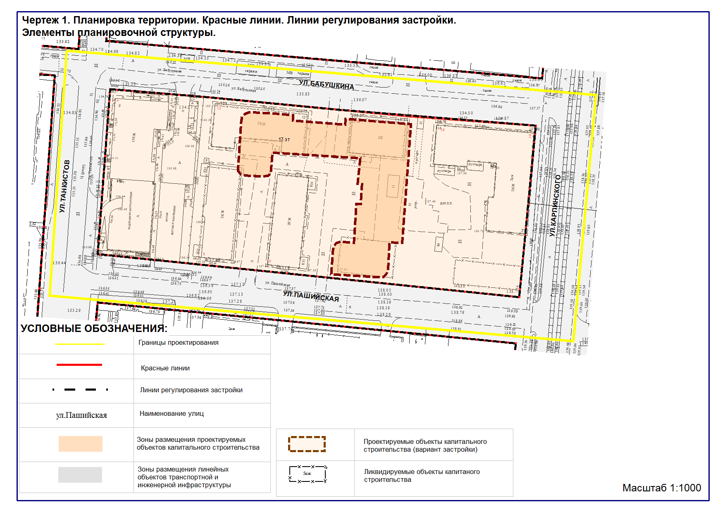
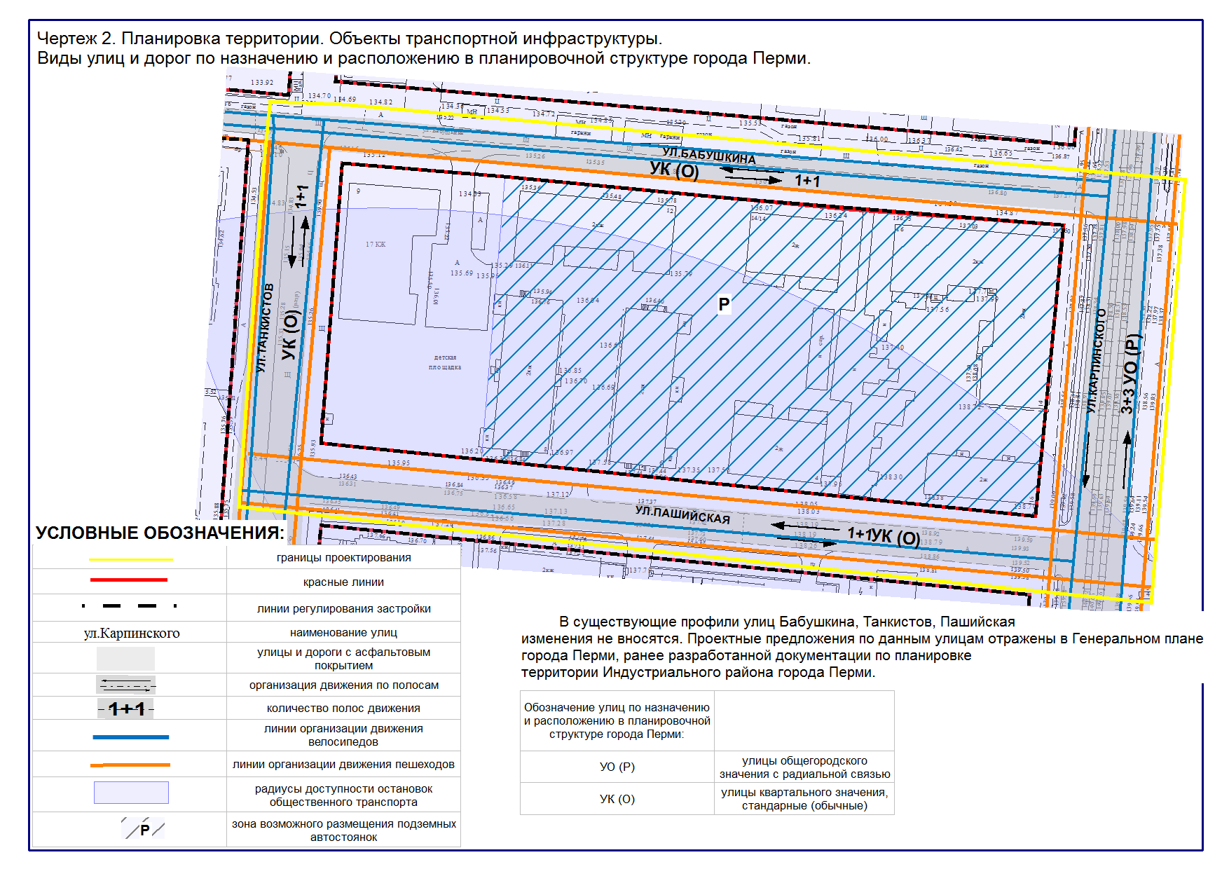
УТВЕРЖДЕН
постановлением администрации
города Перми
от 11.07.2016 № 483

ПРОЕКТ МЕЖЕВАНИЯ
территории, ограниченной ул.Бабушкина, ул.Карпинского, ул.Пашийской, ул.Танкистов в Индустриальном районе города Перми

Пояснительная записка

В границах территории, подлежащей развитию, с учетом планируемого размещения объектов капитального строительства образуется земельный участок площадью 9465,00 кв.м (участок № 2).
Границы земельного участка, прошедшего государственный кадастровый учет, проектом межевания территории не изменяются (участок № 1).

Чертеж проекта межевания

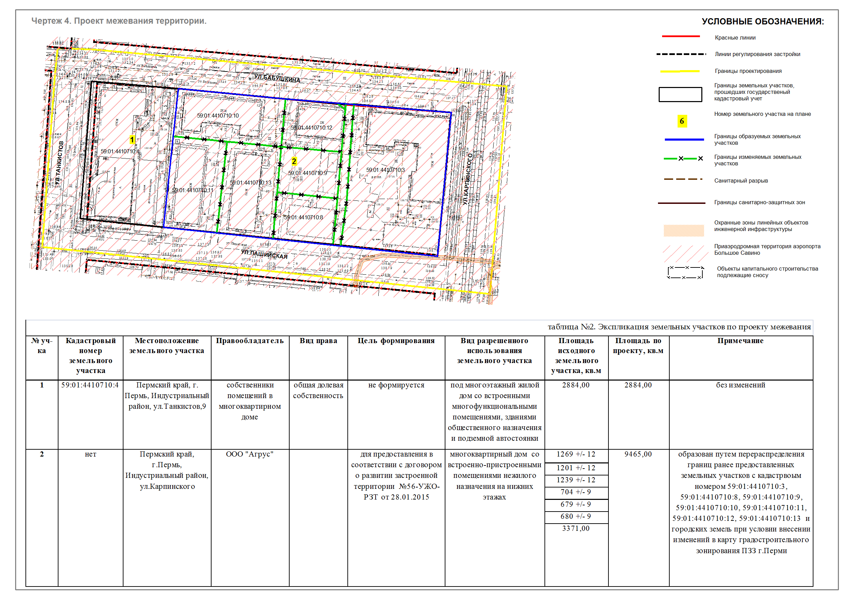

Экспликация образуемых и изменяемых земельных участков

№ учас-тка | Кадастровый номер  земельного участка | Местоположение земельного участка | Правообладатель | Вид права | Цель  формирования | Вид разрешенного  использования земельного участка | Площадь исходного земельного участка, кв.м | Площадь по проекту, кв.м | Примечание

1 | 2 | 3 | 4 | 5 | 6 | 7 | 8 | 9 | 10
1 | 59:01:4410710:4 | Пермский край,  г.Пермь,  Индустриальный район,  ул.Танкистов,9 | собственники помещений в многоквартирном доме | общая долевая собственность | не формируется | под многоэтажный жилой дом  со встроенными многофункциональными помещениями, зданиями общественного назначения и подземной автостоянки | 2884,00 | 2884,00 | без изменений
2 | нет | Пермский край, г.Пермь, Индустриальный район,  ул.Карпинс-кого | ООО «Агрус» |   - | для предоставления в соответствии с договором о развитии застроенной территории от 28.01.2015  № 56-УЖО-РЗТ | многоквартирный дом со встроенно-пристроенными помещениями нежилого назначения на нижних этажах | 1269 +/- 12 | 9465,00 | образован путем перераспределения границ ранее предоставленных земельных участков с кадастровым номером 59:01:4410710:3, 59:01:4410710:8, 59:01:4410710:9, 59:01:4410710:10, 59:01:4410710:11, 59:01:4410710:12, 59:01:4410710:13  и городских земель при условии внесения изменений в карту градостроительного зонирования Правил землепользования и застройки города Перми
 |  |  |  |  |  |  | 1201 +/- 12 | 9465,00
 |  |  |  |  |  |  | 1239 +/- 12 | 9465,00
 |  |  |  |  |  |  | 704 +/- 9 | 9465,00
 |  |  |  |  |  |  | 679 +/- 9 | 9465,00
 |  |  |  |  |  |  | 680 +/- 9 | 9465,00
 |  |  |  |  |  |  | 3371,00 | 9465,00

